WAZ/NRZ

Pater Tobias läuft und läuft...
23.05.2018 - 01:09 Uhr
DUISBURG. Wie schafft man es, innerhalb drei Wochen drei Marathons zu laufen – und die Seelsorge nicht zu vernachlässigen? Ganz einfach: Man ist Pater Tobias, ist Prämonstratenser und in der Abtei Hamborn zu Hause – und hat beim Sport ein Ziel: Kindern helfen.
Wie schafft man es, innerhalb drei Wochen drei Marathons zu laufen – und die Seelsorge nicht zu vernachlässigen? Ganz einfach: Man ist Pater Tobias, ist Prämonstratenser und in der Abtei Hamborn zu Hause – und hat beim Sport ein Ziel: Kindern helfen.
Pater Tobias ist nicht müde zu bekommen. Mit seiner Gemeinde war er in Prag und lief zwischendurch mal eben einen Marathon (42,195 km). Zwei Wochen vorher hat er in Wien einen Marathon absolviert – kurze Zeit später hält er in seiner Gemeinde Gottesdienste, Taufen, Hochzeiten und Beerdigungen. Fünf Tage nach Prag fährt er mal eben am späten Nachmittag nach Mannheim, läuft bis in die Nacht seinen Marathon, komm um Mitternacht ins Ziel und steht am nächsten Tag am Altar der Herz-Jesu Kirche in Neumühl. Mit seinen Spendenläufen sammelt er Geld für soziale Projekte, aktuell für ein Zirkusprojekt für Kinder in Neumühl. Am 3. Juni wird Pater Tobias beim Rhein-Ruhr-Marathon in Duisburg an den Start gehen. „Vielleicht schaffe ich es, die noch fehlenden 2000 Euro für den Mitmachzirkus zu sammeln.“

Stadt-Panorama
23.5.2018
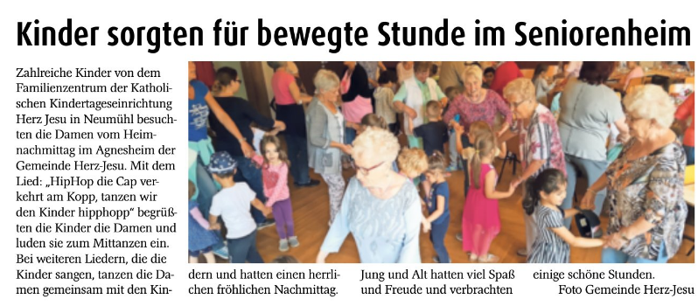

BZ-Duisburg
Spendenläufe zur Verwirklichung eines Zirkusprojektes
Pater läuft zwei Marathon in 5 Tagen
Duisburg, 23. Mai 2018 - Wie schafft man es innerhalb drei Wochen drei Marathons zu laufen und dabei die Seelsorge nicht zu vernachlässigen? Man fährt mit der Gemeinde nach Prag (Foto ProjektLebenswert) , besucht den Ordensgründer der Prämonstratenser, den Heiligen Norbert, der in der Abtei Strahov beigesetzt ist und läuft dort zwischendurch mal einen Marathon über 42,195 km und lässt sich von der Pilgergruppe im Ziel begrüßen.
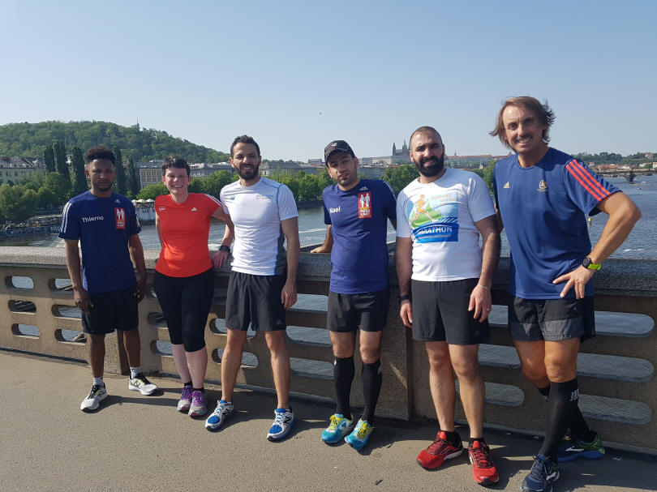
Zwei Wochen vorher war der emsige Pater kurz in Wien, läuft den Marathon und ist kurze Zeit später wieder in seiner Gemeinde und hält Gottesdienste, Taufen, Hochzeiten und Beerdigungen. Fünf Tage nach Prag fährt er mal kurz am späten Nachmittag nach Mannheim, läuft am Abend bis in die Nacht einen Marathon, kommt kurz vor 24.00 Uhr nach 42,195 km ins Ziel und steht am nächsten Tag bereits wieder am Altar im Schmidthorster DOM, der Herz-Jesu Kirche in Neumühl, feiert Gottesdienste mit der Gemeinde und hält drei Taufen im Halbstunden Rhythmus. Und in zwei Wochen läuft er wieder beim Rhein-Ruhr-Marathon in Duisburg mit.
"Ich muss in Duisburg laufen, meine Duisburger Fan-Gemeinde erwarten mich in den einzelnen Stadtteilen, dass ist immer ein ganz besonderes Erlebnis, wie ich dort jedes Jahr herzlich begrüßt werde", so der Marathon-Pater, der innerhalb sechs Wochen dann vier Marathonläufe absolviert hat. Eine beachtliche Leistung, die der Pater an den Tag legt. 16 Stunden hat sein Arbeitstag. Davon läuft der Pater fünf mal die Woche mit insgesamt neun Stunden an die 100 Kilometer als Training. Im September wird er in Berlin für 10 Jahre Berlin-Marathon-Teilnahme im Ziel geehrt. "Er soll sich mal überraschen lassen", so die Veranstalter. Seine größte sportliche Herausforderung wird der 6-Tage-Wüstenmarathon mit Selbstverpflegung und 15 kg Gebäck in Oman über 165 km im November sein.
Unterstützung Zirkusprojekt in der KiTa
Mit seinen syrischen und afrikanischen Lauffreunden und der Geschäftsführerin Barbara Hackert vom Projekt LebensWert hat er bereits bei den letzten Marathons an die 4000 Euro Spendengelder "erlaufen". Nachdem einige Kinder der Kindertagesstätte Herz-Jesu in Duisburg-Neumühl im letzten Jahr einen Zirkus besucht haben, zieht sich das Thema „Zirkus“ inzwischen wie ein roter Faden durch die ganze KiTa. Die Kinder spielen mit großer Leidenschaft Artist, Clown, Seiltänzerin oder Fakir.
Das brachte das KiTa-Team um KiTa-Leitung Uta Schäfer auf die Idee, ein Zirkusprojekt für die Kids zu organisieren. Hierbei werden dann gleichzeitig verschiedene pädagogische Ziele verwirklicht. „Spaß an Bewegung, motorische, kognitive und soziale Entwicklung sowie Phantasie und Kreativität werden gefördert“ fasst Uta Schäfer einige der Ziele zusammen. Der Kinder-Mitmachzirkus soll in wenigen Wochen stattfinden und kostet 6.000,- Euro.

Mit dem Erlös dieser Spendenläufe soll ein Beitrag zur Verwirklichung des Zirkusprojektes geleistet werden. Damit der Kinderwunsch auf jeden Fall erfüllt werden kann wird Pater Tobias in Duisburg am 3.6. erneut an den Marathon-Start gehen. "Vielleicht schaffe ich es die noch fehlenden 2000 Euro zu sammeln bzw zu erlaufen", so Pater Tobias.

